Ағылшын сабағы | Сынып 6 Famous travelers |  | 21.02.2017
Мұғалімі | Тлеубердина Ботакоз Мустахимовна
Сілтеме | Күнтізбелік жоспар, оқу жоспары, оқулық
Жалпы мақсаттары | 1. Past Simple шағында лексикалық, грамматикалық тапсырмасын түсініп, орындау.  2. Past Simple шағында сұраулы, болымсыз сөйлемдерді құру  3. Тест орындау
Дереккөздер | A3-A4формат, маркер,стикер, смайлинктер,
Оқыту нәтижелері | Барлық оқушылар Past Simple және жаңа сөздерді біледі  Көбінесе оқушылар жаңа лексиканы қолданып, тапсырмаларды орындайды. Past Simple қолданады.  Кейбіреулер оқушылар мәліметті ажырата біледі
Сабақ барысы | time | Actions of teacher |  | Actions of students
Сабақ кезеңдері  Қызығушылықты ояту  Ұйымдастыру  «Поезд» әдісі  Үй жұмысын тексеру | 2 min  5 min | Good morning children. Sit down, please. Who is on duty today? Who is absent? What is the matter with him? What date is it today? What day is it today? Thanks, sit down. Go to the blackboard Let’s stand in front to each other and draw a flower on his or her back and give like a present to your partner. Trening «I wish you»  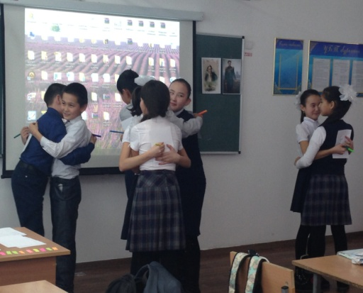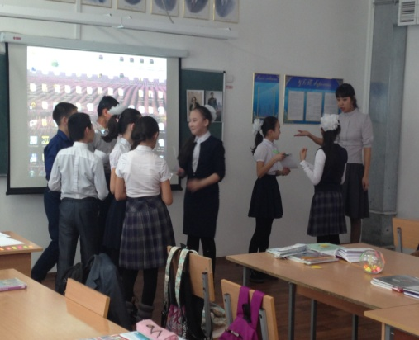  What is your home task for today?  “Aquarium”  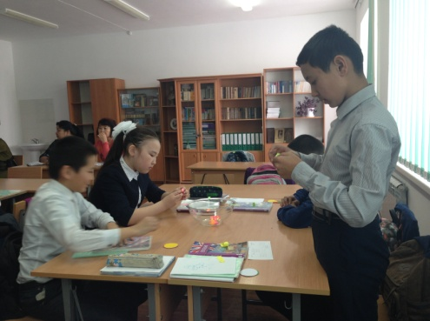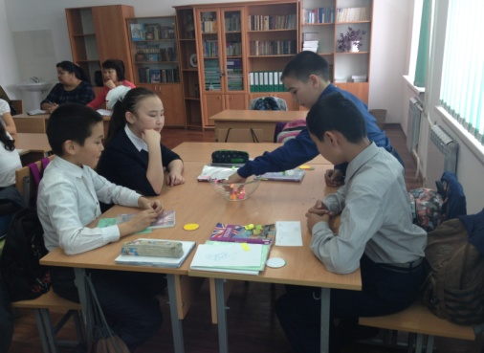 |  | Good morning teacher. I am on duty today, is absent. He is ill. Today is the Today the weather is warm. Шаттық шеңберге тұрып бір бірлеріне сәттілік тілейді. Түрлі түстермен екі топқа бөлінеді.  Бұрыс етістіктердің 2-3 форманы айтады
Мағынаны ажырату  Оқушылар өз тәжірибелері арқылы жаңа білім туралы өзіндік түсінік пен пікір қалыптастырады өз пікірін айтуға оны топ алдында қорғауға дағдыланады | 4 min | Watching video “ Christopher Columbus  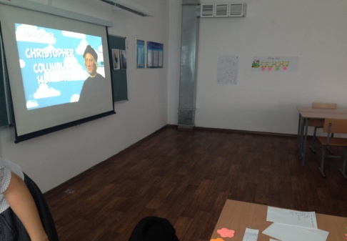  “Blob’s tree”  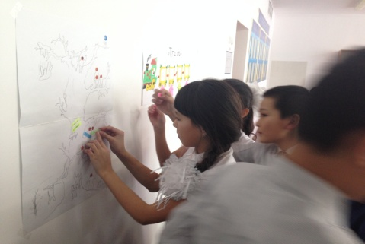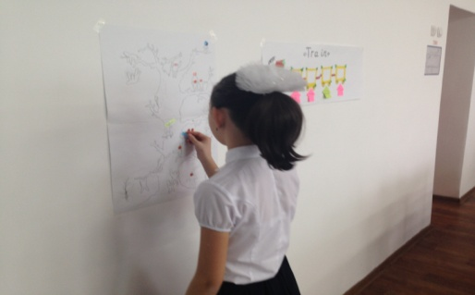  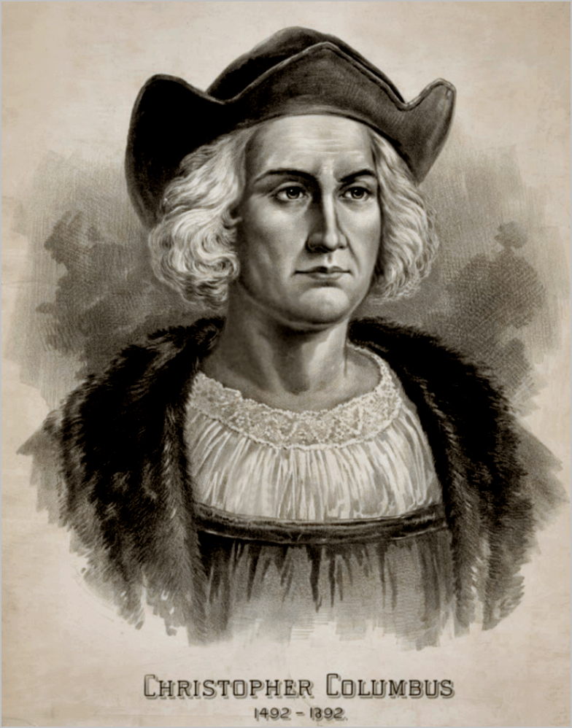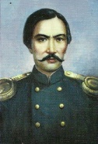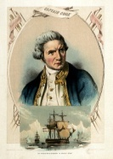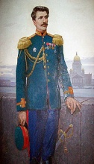  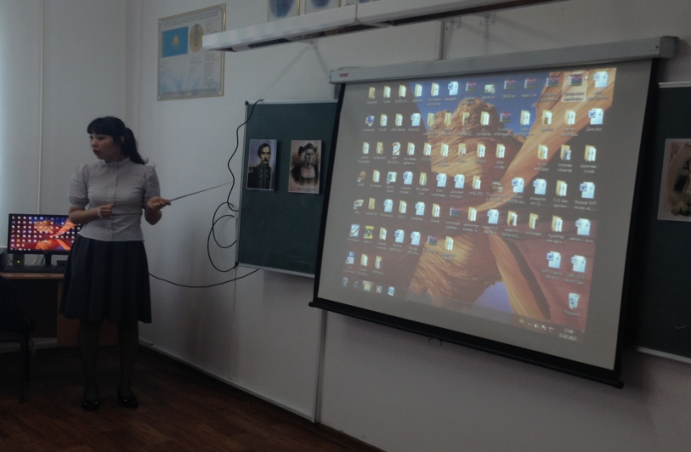 |  | Оқушылар бейнеролик көріп, тақырыпқа шығады. Мақсат қояды.
3 кезең Ой толғаныс  Анализ өз ойлары мен түсініктерін өздері игерген мәліметтері арқылы жеткізеді. Синтез бір бірімен ой бөліседі | 15 min | Benn diagramma  «Планшет» әдісі  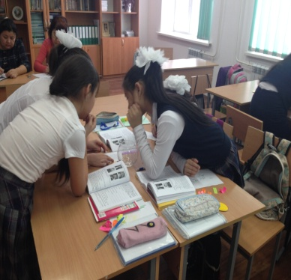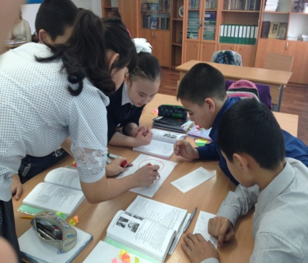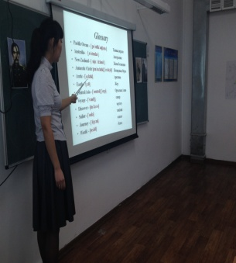  Christopher Columbus both Shoqan Ualikhanov  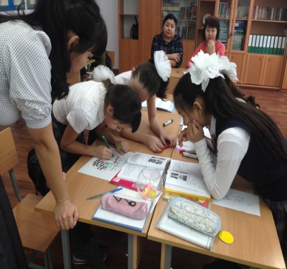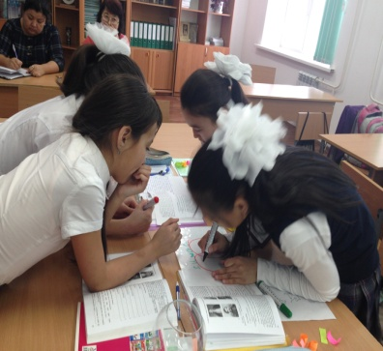 |  | Тізбектей оқиды, постер салады. Венн диаграмманы толтырады.
Грамматиканы бекіту Past simple (questions and negative) | 5 min | Write negative and make a general question.  1 We translated the text seven days ago.  2 He came back late last night.  3 She finished her composition half an hour ago.  4 They had lunch at 8 o’clock.  5 My friend saw this film last year.  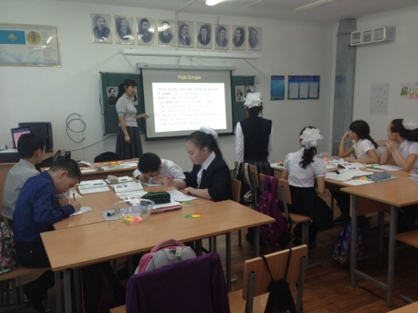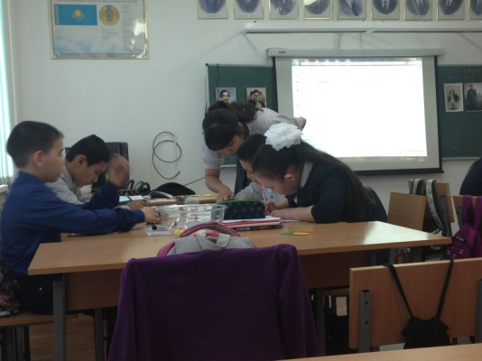 |  | Карточкамен жұмыс
Кері байланыс | 5 min | Синквеин  1 noun  2 2 adjectives  3 3 verbs  4 a phrase or your opinion (a sentence)  5 a synonym (a noun)  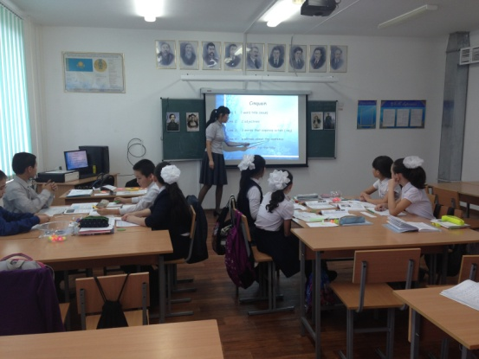 |  | Тақырып бойынша Синквейн жазады
Үй тапсырмасы | 1 min | Ex.11 p. 39 |  | Match the words with their definition. Сәйкестендіру
Сабақ қорытындысы | 1 min | Blob’s tree  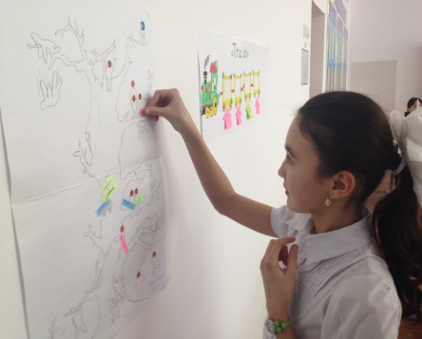 |  | «Блоб ағашы» арқылы тапсырмаларды орындау арқылы денгейлерін тексереді
Бағалау | 7 min | Формативті және суммативті бағалау  Тест  1. – ed жалғауы danced сөзінде қандай дыбыс береді  [t] [d] [id]  2 в Past Simple шағында сөйлемді тап  We work in Madrid.  She went to the cinema.  I speak English.  3. Past Simple шағында бұрыс етістіктерді жаз  Be  Think  Shut  Wear  Drink  4. Past Simple шағында сұраулы сөйлемді тап  Did he live in Astana?  He did live in Astana?  He lived in Astana?  - Болымсыз сөйлемнің аудармасын тап ( Past Simple).  Кеше мен копьютер ойнаған жоқпын.  Yesterday I did play computer.  Yesterday I didn't play computer.  Yesterday I played computer. |  | Тест орындайды.

